Chemin d’accès pour la piste de BOUTIGNY :

De FRANCONVILLE :
Prendre l’A15 en direction de PARIS, puis l’A86 en direction de Saint DENIS et continuer jusqu’au raccordement avec l’A4 qu’il faut prendre en direction de la province.
Une fois sur l’autoroute A4 prendre la sortie MEAUX après le péage, puis prendre la sortie "Boutigny" La piste se trouve en dehors de la ville, pour y accéder il suffit de continuer tout droit (environ 500m), sans prendre la route à gauche qui mène à la mairie et à l'église
_____________________OU________________________

De Franconville prendre la A15 en direction de Paris
- la A86 en direction de Saint Denis
- la A1 en direction de Lille
- la A104 en direction de Lyon/Soissons
- prendre la sortie 6a ( Meaux par RN3 )
- sortir de Meaux et prendre la direction de Nanteuil lès Meaux et continuer jusqu’à Boutigny
- la piste se trouve en dehors de la ville, pour y accéder il suffit de continuer tout droit (environ 500m), sans prendre la route à gauche qui mène à la mairie et à l'église.

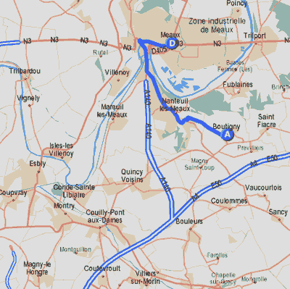

Coordonnées GPS : N : 48°55’01.78 E : 2°56’00.55
Ou N : 48.917139 E : 2.933486

